第5节 导数与函数的最值
（时间：60分钟，满分：93分）
[备注：单选、填空题5分，多选题6分]

1.函数f（x）＝x－ln x在区间（0，e]上的最小值为（ ）
A.e－1 B.1
C.－e D.0

2.当x＝1时，函数f（x）＝aln x＋$\frac{b}{x}$取得最大值－2，则f'（2）＝（ ）
A.1 B.$\frac{1}{2}$
C.－$\frac{1}{2}$ D.－1

3.已知函数f（x）＝x－$\sqrt{2}$sin x，x∈[0，π]，则f（x）的最大值为（ ）
A.$\frac{π}{6}$－$\frac{\sqrt{2}}{2}$ B.$\sqrt{3}$
C.$\frac{π}{2}$－$\sqrt{2}$ D.π

4.设直线x＝t与函数f（x）＝x²，g（x）＝ln x的图象分别相交于点M，N，则当｜MN｜最小时t的值为（ ）
A.1 B.$\frac{1}{2}$
C.$\frac{\sqrt{5}}{2}$ D.$\frac{\sqrt{2}}{2}$

5.〔多选〕对于函数f（x）＝－2ln x＋x²－3x，下列说法正确的是（ ）
A.f（x）在区间（2，＋∞）上单调递增
B.2是函数f（x）的极大值点
C.f（x）的单调递减区间是（0，2）
D.函数f（x）的最小值为－2ln 2－2

6.〔多选〕在同一平面直角坐标系内，函数y＝f（x）及其导函数y＝f'（x）的图象如图所示，已知两图象有且仅有一个公共点，其坐标为（0，1），则（ ）
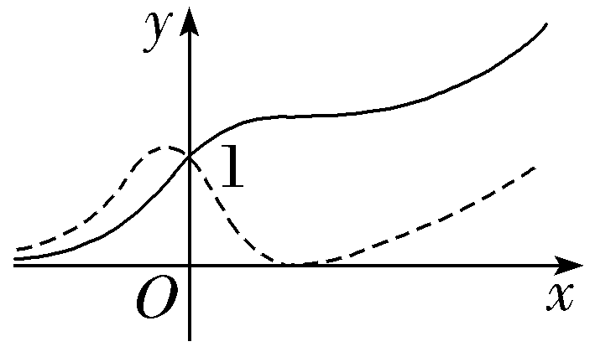
A.函数y＝f（x）·e^{x}为增函数
B.函数y＝f（x）·e^{x}为减函数
C.函数y＝$\frac{f\text{（}x\text{）}}{e^{x}}$的最大值为1
D.函数y＝$\frac{f\text{（}x\text{）}}{e^{x}}$的最小值为1

7.若函数f（x）＝$\frac{e^{2x}}{x}$在区间［$\frac{1}{4}$，a］上的最小值为2e，则a的取值范围是 .

8.若函数f（x）＝（2x＋1）ln x－ax是（0，＋∞）上的增函数，则实数a的最大值为 .

9.若在半径为R的圆内作内接等腰三角形，则当底边上的高为 时，它的面积最大.

10.（15分）（2026·江西名校联考）已知函数f（x）＝e^{x}（2x²＋ax－1），其中a∈R.若f（x）的图象在点（0，f（0））处的切线方程为2x＋by＋1＝0.求：
（1）函数f（x）的解析式；
（2）函数f（x）在区间[－3，1]上的最值.

11.函数结构是值得关注的对象.为了研究y＝x^{x}（x＞0）的结构，两边取对数，可得ln y＝ln x^{x}，即ln y＝xln x，两边取指数，得e^{ln y}＝e^{xln x}，即y＝e^{xln x}，这样我们就得到了较为熟悉的函数类型.结合上述材料，y＝x^{x}（x＞0）的最小值为（ ）
A.1 B.e C.$e^{－\frac{1}{e}}$ D.e^{－e}

12.〔多选〕已知函数f（x）＝2x³－ax²＋b，若f（x）在区间[0，1]上的最小值为－1，最大值为1，则a的值可以是（ ）
A.0 B.4 C.3$\sqrt[3]{2}$ D.3$\sqrt{3}$

13.（2025·河南南阳一模）设函数f（x）＝1－e^{x}，g（x）＝ln（ax²－4x＋3），其中e是自然对数的底数，若对任意x₁∈[0，＋∞），都存在x₂∈R，使得f（x₁）＝g（x₂），则实数a的最大值为 .

14.（15分）已知函数f（x）＝ln x－ax，x∈（0，e]，其中e为自然对数的底数.
（1）若x＝1为f（x）的极值点，求f（x）的单调区间和最大值；
（2）是否存在实数a，使得f（x）的最大值是－3？若存在，求出a的值；若不存在，说明理由

